Opakovanie ☺
- Ako delíme ochranu ochranu prírody a krajiny na SR ? + napíšte aj príklady chránených oblastí
- ........................................................................................................................................... ..........................................................................................................................................
- ........................................................................................................................................... ..........................................................................................................................................

- Čo je Červený zoznam rastlín a živočíchov?
.............................................................................................................................................................................................................................................................................................................................................
- Ktoré lokality na SR sú zapísané do Zoznamu svetového prírodného dedičstva UNESCO?
..................................................................................................................................................................................................................................................................................................................................................
..................................................................................................................................................................................................................................................................................................................................................
- Aké prírodné hrozby môžu ohrozovať krajinu a človek na Slovensku? (aspoň 3)
..................................................................................................................................................................................................................................................................................................................................................
..................................................................................................................................................................................................................................................................................................................................................
- Do schémy dopíš vegetačný stupeň a nadmorskú výšku:
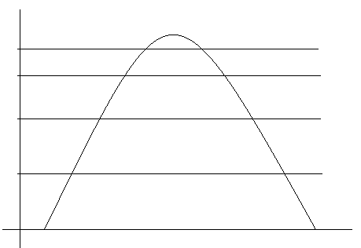
- Aký typ lesov sa vyskytuje pozdĺž vodných tokov? Aké sú typické stromy pre tieto lesy?
..................................................................................................................................................................................................................................................................................................................................................
- Ktoré vodné plochy vznikli prírodnými silami?
..................................................................................................................................................................................................................................................................................................................................................
- Vymenuj aspoň 3 miesta na Slovensku, kde sa využívajú termálne pramene:
..................................................................................................................................................................................................................................................................................................................................................
- Ktoré úmorie má na Slovensku najväčšiu rozlohu?
..................................................................................................................................................................................................................................................................................................................................................

- V slepej mape SR vyznač a pomenuj 5 ľubovoľných vodných tokov:

